МИНОБРНАУКИ РОССИИ

Федеральное государственное бюджетное образовательное учреждение высшего образования

НИЖЕГОРОДСКИЙ ГОСУДАРСТВЕННЫЙ ТЕХНИЧЕСКИЙ

УНИВЕРСИТЕТ им. Р.Е.АЛЕКСЕЕВА

Институт радиоэлектроники и информационных технологий

Кафедра вычислительные системы и технологии

Лабораторная работа №2

ПОЯСНИТЕЛЬНАЯ ЗАПИСКА

к лабораторной работе

по дисциплине

сети и телекоммуникации

РУКОВОДИТЕЛЬ:

________________ _________________

(подпись) (фамилия, и.,о.)

СТУДЕНТ:

________________ Юсов Н.К

(подпись)

19АС

Работа защищена «___» ____________

С оценкой ________________________

Нижний Новгород 2022

**Задание**

1. Смоделировать сеть

2. Расставить IP адреса и маски (у роутеров на интерфейсах ip адреса – из начала диапазона)

3. Добавить маршруты для прохождения пакетов между всеми частями сети (ipforwarding)

4. сделать несколько маршрутов специфичных, показать, как это работает (удаляя и добавляя маршрут)

5.показать пример удаления маршрута с демонстрацией отсутствия ping.

**Вариант 2**

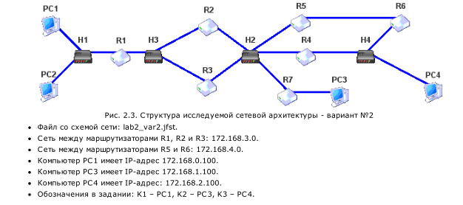

**1,2. Смоделировать сеть и расставить IP адреса и маски (у роутеров на интерфейсах ip адреса – из начала диапазона). Расставить IP адреса и маски.**

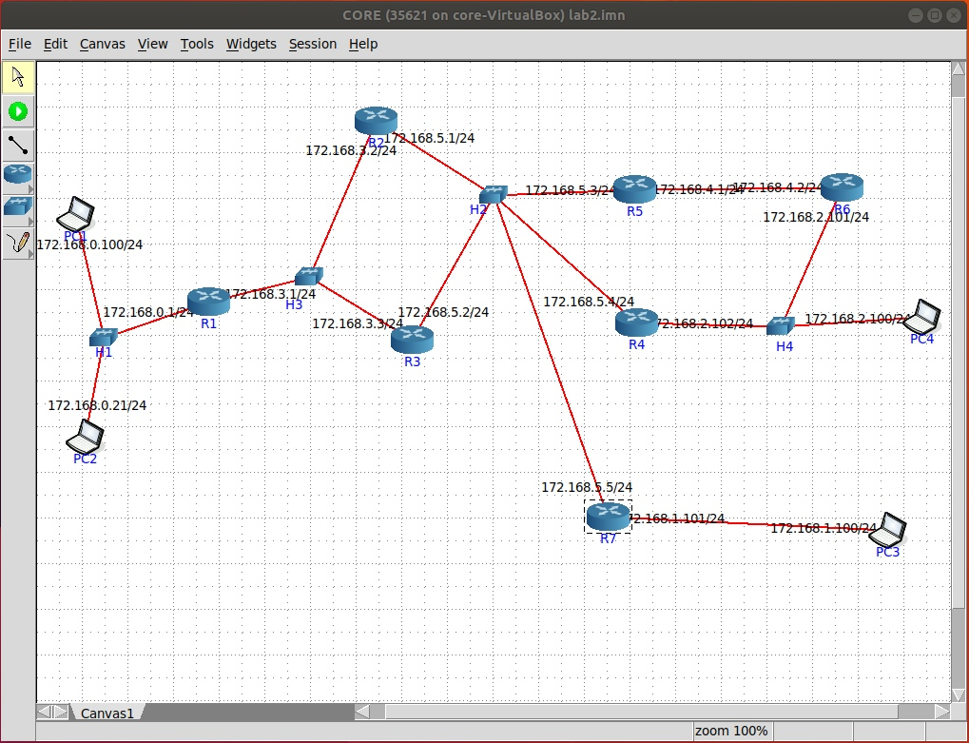

**3. Добавить маршруты для прохождения пакетов между всеми частями сети (ipforwarding)**

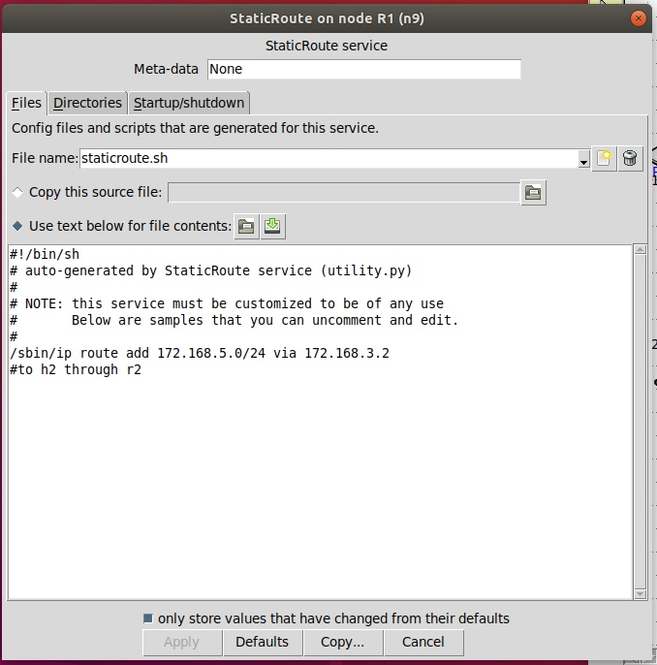

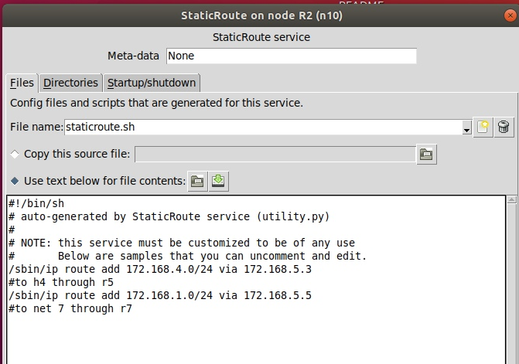

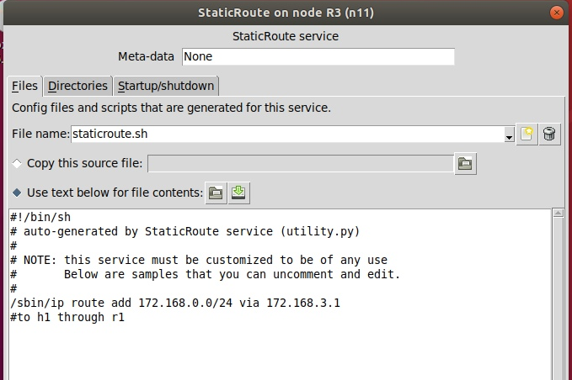

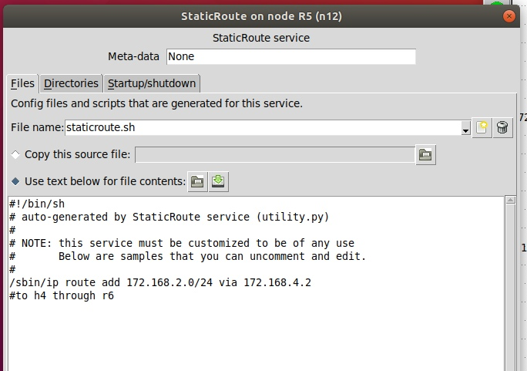

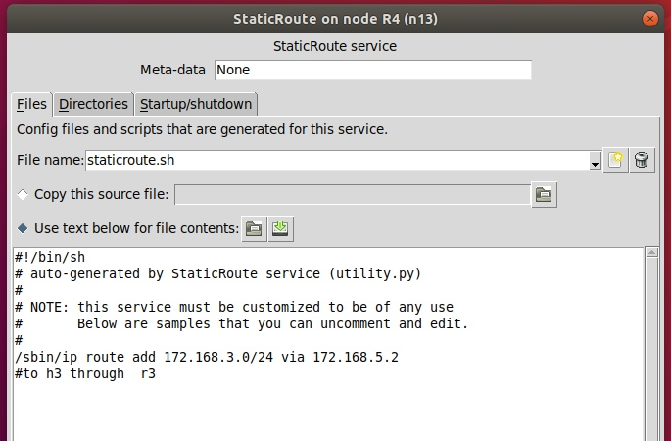

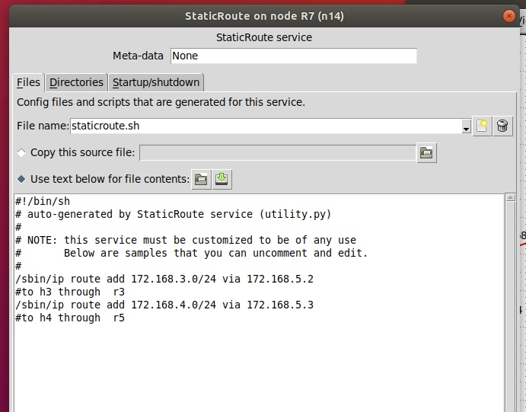

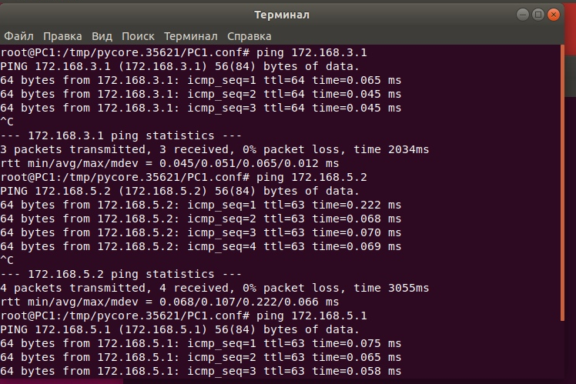

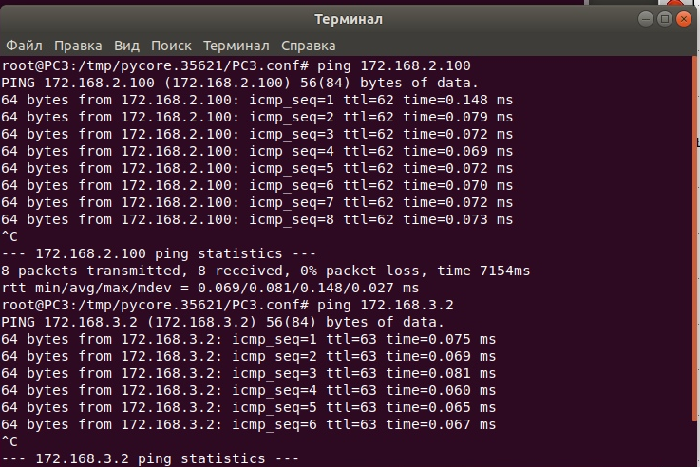

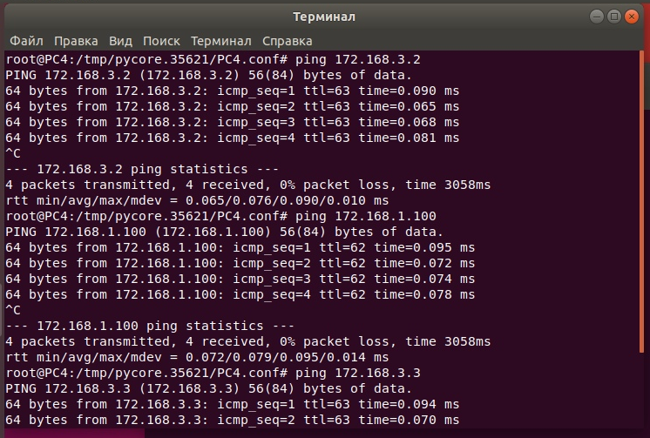

**4. сделать несколько маршрутов специфичных, показать, как это работает (удаляя и добавляя маршрут)**

PC4-R4-R7-PC3

(удаляем маршрут через R6 и ставим дефолт роут PC4 на R4)

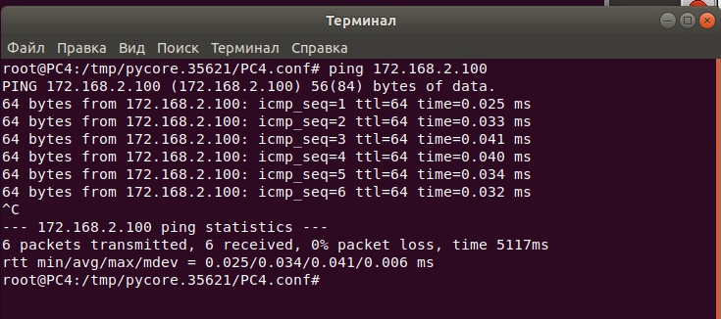

**5. Показать пример удаления маршрута с демонстрацией отсутствия ping.**

Уберем маршрут из h4 в h2

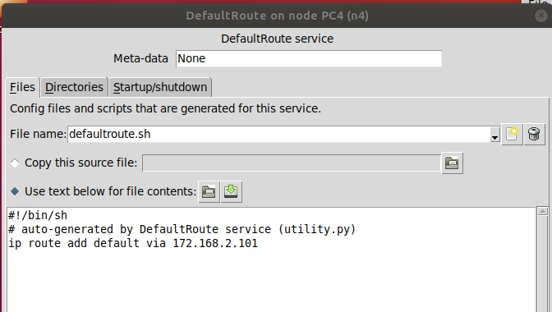

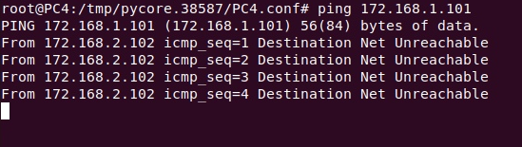

Пакеты не идут до h3, все верно.